Composition : viandes et sous-produits animaux (viande de bœuf, de porc et de volaille déshydratée et dégraissée ; protéines de volaille hydrolysées ; glucosamine de tissus animaux et sulfate de chondroïtine) ; céréales (riz, maïs, orge), poissons et sous-produits de poissons (saumon frais à l'origine et thon dégraissé et déshydraté), huiles et graisses, légumes (pois protéiné complet) sous-produits d’origine végétale (pulpe de betterave séchée, yucca schidigera, gingembre), substances minérales, levures.
Additifs : Additifs nutritionnels : Vitamine A 18.500 UI/kg, Vitamine D3 1.250 UI/kg, Vitamine E 135 mg/kg, Vitamine B1 (mononitrât de thiamine) 2,5 mg/kg ; Vitamine B2 (riboflavine) 6,8 mg/kg, Vitamine B6 1,8 mg/kg, Vitamine B12 0,05 mg/kg, Niacine 22 mg/kg, Acide folique 0,31 mg/kg, D-pantothénate de calcium 16,2 mg/kg, Chlorure de choline 1 500 mg /kg, Taurine 500 mg/kg, Fer (sulfate de fer (II) monohydraté) 62 mg, Cuivre (sulfate de cuivre (II) pentahydraté) 12 mg, Manganèse (sulfate de manganèse monohydraté) 6,5 mg, Zinc (sulfate de zinc monohydraté) 80 mg, Iode (calcium anhydre) iodate) 1,9 mg, Sélénium (sélénite de sodium en granulés enrobés) 0,19 mg. Additifs technologiques : antioxydants.
Constituants analytiques : Protéine 28,0%, Matières grasses brutes 16,0%, Cellulose brute 3,0%, Matières minérales 8,0%.
Mode d’emploi : nous vous conseillons de mélanger le nouvel aliment avec l’ancien, sans modifier la quantité totale, et d’augmenter peu à peu la proportion du nouvel aliment par rapport à l’ancien jusqu’à complète substitution une semaine après. Nous vous recommandons de contrôler le poids et la masse corporelle les jours suivants pour vous assurer du bon équilibre de votre animal et éventuellement ajuster la quantité à administrer. Nous vous rappelons aussi que les besoins peuvent fortement varier selon le sujet (personnalité, âge, activité, métabolisme, etc.) et la température ambiante Laissez toujours de l’eau fraîche à disposition. A conserver à l’abri de l’humidité dans un endroit frais. Refermer l’emballage après utilisation.
Ration journalière indicative
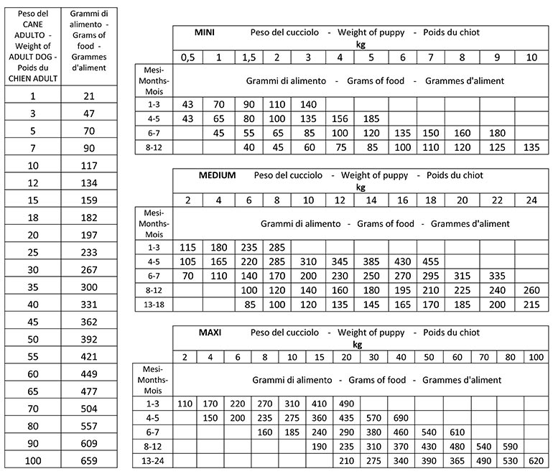
Chiens en surpoids : - 15%
Chiens en sous-poids : + 15%
(Le temps pour atteindre le poids de forme dépend du métabolisme et de l'activité du sujet).
Chien qui fait beaucoup d'exercices ou qui vit à l'extérieur durant l’hiver : + 30 /40 %
Chiens Agées : - 20%
Gestation : + 10/20%
Allaitement : ad libitum

